ONLINE CHECK IN APP
Sprint 4 Toplantı Özeti : OCR & Check-In
Kimlik fotoğrafından veri okuyan dijital check-in akışı.

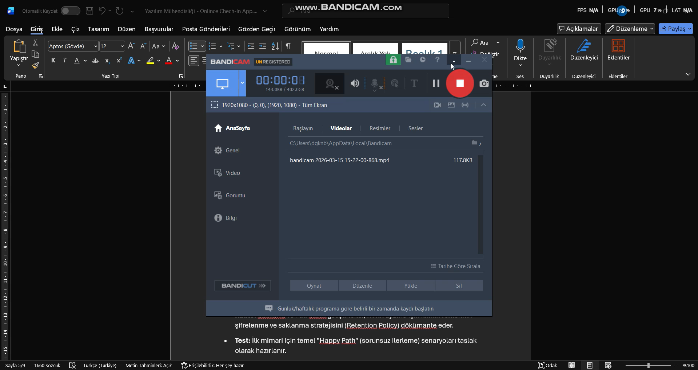

Product Owner Projenin vizyonunu belirleyen ve geliştirilen özelliklerin iş değerini maksimize eden kilit roldür. Müşteri ve kullanıcı beklentilerini analiz ederek bunları öncelikli bir ürün listesine (Product Backlog) dönüştürür. Özellikle OCR destekli check-in gibi karmaşık süreçlerin hangi sırayla ve hangi kriterlerle tamamlanacağına karar vererek ekibin doğru hedefe odaklanmasını sağlar.
Scrum Master Çevik çalışma prensiplerinin ekip içinde doğru uygulanmasından sorumlu bir kolaylaştırıcıdır. Geliştirme sürecinde ekibin önündeki teknik veya idari engelleri kaldırır, toplantıların verimliliğini sağlar ve ekibin dış müdahalelerden korunarak sprint hedeflerine ulaşmasına rehberlik eder. Ekibin kendi kendini yönetebilme yetisini geliştiren bir liderdir.
Frontend Developer Kullanıcının doğrudan etkileşime girdiği dijital arayüzleri ve deneyimi tasarlayan kişidir. Tasarımları kod dökerek, kullanıcının kimlik fotoğrafını yükleyeceği veya rezervasyon bilgilerini sorgulayacağı işlevsel ekranlara dönüştürür. Kullanıcı deneyimini (UX) ön planda tutarak, uygulamanın tüm cihazlarda hızlı ve estetik çalışmasını sağlar.
Backend Developer Uygulamanın görünmeyen arka planındaki mantıksal yapıyı, veritabanı yönetimini ve veri güvenliğini sağlar. OCR teknolojisiyle kimlikten okunan verilerin işlenmesi, doğrulanması ve güvenli bir şekilde sunucuda depolanması gibi kritik süreçleri yönetir. API'lar aracılığıyla ön yüz ile sunucu arasındaki veri akışının kesintisiz ve performanslı olmasından sorumludur.
Fullstack Developer Hem kullanıcı arayüzü hem de sunucu tarafındaki süreçlere hakim, projenin her iki aşamasında da aktif rol alabilen çok yönlü geliştiricidir. Veritabanından en uçtaki kullanıcı ekranına kadar olan tüm teknoloji yığınına hakim olduğu için, modüllerin birbiriyle entegrasyonu ve uçtan uca özellik geliştirme süreçlerinde kilit birleştirici görevini üstlenir.

